Приложение 3
к Порядку распределения объемов вывоза за территорию Донецкой Народной Республики субъектами хозяйствования Донецкой Народной Республики на территорию Российской Федерации и других стран (кроме Украины) некоторых сельскохозяйственных культур (п.п. в) п.5)

Отчет
о фактической реализации некоторых
сельскохозяйственных культур
на экспорт за период _______ - _____20 г

Наименование предприятия _____________________________________________________
Код ЕГР/ИНН _________________________________________________________________

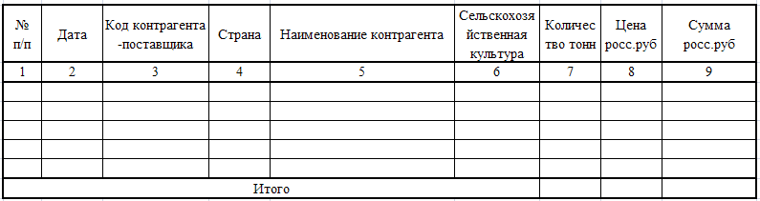

__________________ ________________ _____________________
(должность) (подпись) (фамилия)

М.П.

